Міністерство освіти і науки України
Національний університет «Львівська політехніка»
Інститут прикладної математики та фундаментальних наук

Кафедра прикладної математики
Звіт
про виконання лабораторної роботи № __1_
з курсу «Автоматизовані системи тестування програмного продукту»
Виконала:
студентка групи ПМ-33
Шимчук Анна Сергіївна
Перевірив:
Любінський Б.Б.
(прізвище та ініціали викладача)
______________________
(дата)(підпис викладача)

Львів – 2026 р.
Лабораторна робота №1
Тема: «Модульне тестування ПЗ»
Мета: Закріпити на практиці написання модульних тестів на мові C#
Необхідні CASE інструменти: MS Visual Studio, MS SQL SERVER
Постановка задачі
Задано специфікацію(файл SpecCalc.PDF), на основі якої побудовано додаток "Калькулятор"(файл Calculator.zip), в якому є дві бібліотеки AnalaizerClassLibrary та CalcClassBr. Необхідно написати набір модульних тестів з максимальним покриттям коду для заданих методів згідно варіанту. Набір даних на якому будуть працювати модульні тести містяться в базі даних. Кількість даних та структуру бази даних необхідно спроектувати під варіант завдання.
Варіант №2
Бібліотека AnalaizerClassLibrary метод CreateStack
Хід роботи
- Створення бази даних CalcTestDB
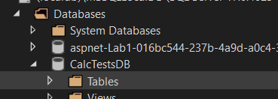
- Спроектовано структуру бд
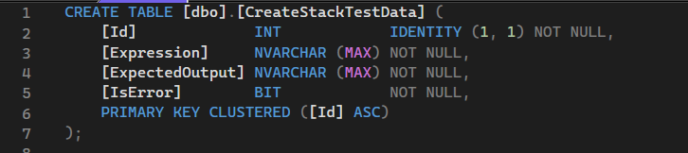
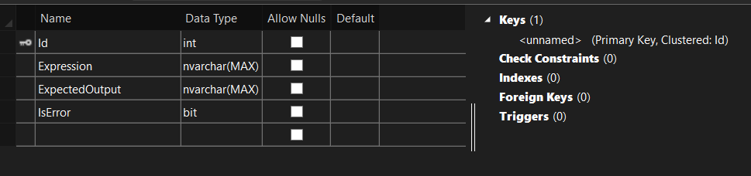

- Формування тестових наборів даних
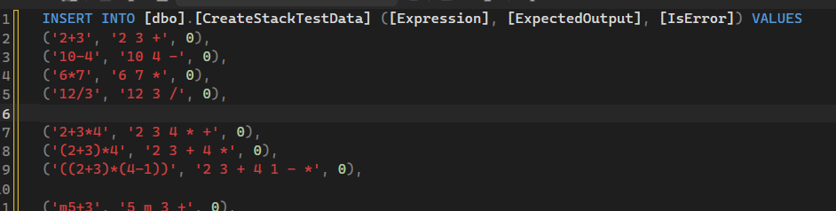
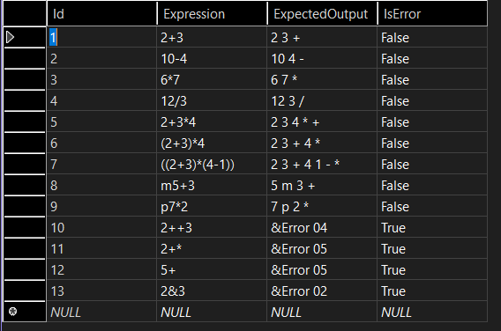
- Створення тествого проєкту
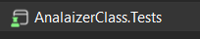
- Написання unit-тестів
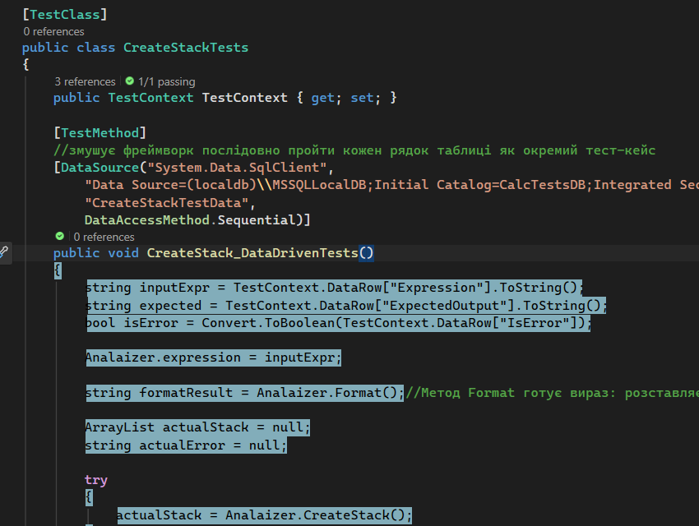

- Виконання модульних тестів
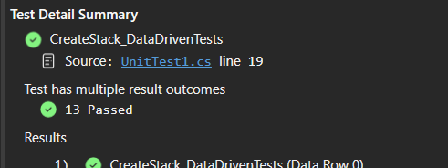
- Покриття коду
Посилання на репозиторій
https://github.com/ani-fly/Automated-testing
Висновок
Під час виконання лабораторної роботи було реалізовано набір модульних тестів методу CreateStack бібліотеки AnalaizerClassLibrary. Для збереження тестових даних у MS SQL Server спроєктовано базу CalcTestsDB із таблицею CreateStackTestData, куди внесено тестові набори для перевірки базових арифметичних операцій, пріоритетів із дужками, унарних операторів та обробки синтаксичних помилок відповідно до специфікації. У створеному тестовому проєкті реалізовано автоматизовану перевірку результатів розбору виразів, де всі тести успішно пройшли верифікацію у вікні Test Explorer. За допомогою аналізатора для досліджуваного за варіантом методу CreateStack зафіксовано максимальний результат покриття коду тестами — 100,0%

